Tên: Nhan Anh Thư
MSSV: 1250080190
Lab 4

- Phân tích mô tả nghiệp vụ
- Quản lý tài khoản: Đăng ký tài khoản, Đăng nhập
- Xem và chọn sản phẩm: Xem nhóm sản phẩm, Xem danh sách sản phẩm, Xem chi tiết sản phẩm, Thêm sản phẩm vào giỏ hàng
- Quản lý giỏ hàng: Xem giỏ hàng, Cập nhật số lượng, Xóa sản phẩm khỏi giỏ hàng, Tính tiền
- Đặt hàng: Chọn loại giao hàng, Nhập thông tin người nhận, Tính chi phí giao hàng, Nhập thông tin thanh toán, Kiểm tra thanh toán, Xác nhận đặt hàng, Gửi email xác nhận
- Sơ đồ use case
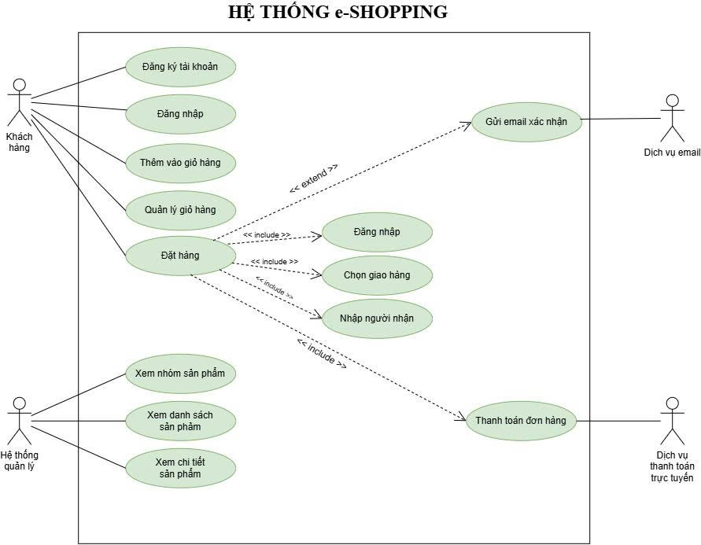

Đặc tả:

Tác nhân (Actor) | Tên Use Case | Các Use Case liên quan | Ý nghĩa / Mô tả nghiệp vụ
Khách hàng | Đăng ký tài khoản | - | Khách hàng mới tạo tài khoản trên hệ thống e-SHOPPING.
Khách hàng | Đăng nhập | - | Khách hàng truy cập vào hệ thống bằng tài khoản đã có.
Khách hàng | Thêm vào giỏ hàng | - | Đưa một sản phẩm đang xem vào giỏ hàng cá nhân.
Khách hàng | Quản lý giỏ hàng | - | Xem danh sách, cập nhật số lượng hoặc xóa sản phẩm khỏi giỏ.
Khách hàng | Đặt hàng | <<include>> Đăng nhập, Chọn giao hàng, Nhập người nhận, Thanh toán đơn hàng.  <<extend>> Gửi email xác nhận. | Thực hiện mua hàng. Bắt buộc phải qua các bước: đăng nhập, nhập thông tin nhận, chọn giao hàng và thanh toán. Quá trình gửi email là tùy chọn mở rộng.
Hệ thống quản lý | Xem nhóm sản phẩm | - | Hiển thị danh mục các loại sản phẩm cho hệ thống.
Hệ thống quản lý | Xem danh sách sản phẩm | - | Hiển thị tất cả sản phẩm thuộc một nhóm cụ thể.
Hệ thống quản lý | Xem chi tiết sản phẩm | - | Cung cấp thông tin đầy đủ, hình ảnh, thông số của một sản phẩm.
Dịch vụ thanh toán trực tuyến | Thanh toán đơn hàng | - | Hệ thống bên thứ 3 xử lý xác thực thông tin thẻ và trừ tiền.
Dịch vụ email | Gửi email xác nhận | - | Hệ thống bên thứ 3 tự động gửi biên lai chi tiết đơn hàng qua email.

- Sơ đồ class
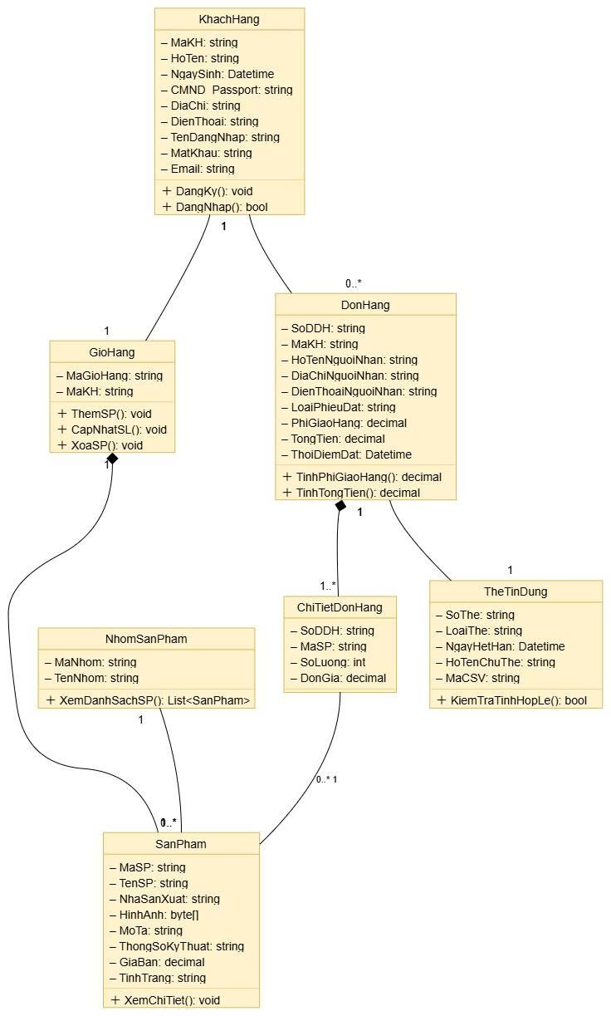

Đặc tả:
Tên Lớp (Class) | Thuộc tính (Attributes) | Phương thức (Methods) | Liên kết (Relationships)
KhachHang | MaKH, HoTen, NgaySinh, CMND_Passport, DiaChi, DienThoai, TenDangNhap, MatKhau, Email | DangKy(), DangNhap() | Có 1 GioHang, lập 0..* DonHang
GioHang | MaGioHang, MaKH | ThemSP(), CapNhatSL(), XoaSP() | Thuộc 1 KhachHang, chứa 1..* SanPham
DonHang | SoDDH, MaKH, HoTenNguoiNhan, DiaChiNguoiNhan, DienThoaiNguoiNhan, LoaiPhieuDat, PhiGiaoHang, TongTien, ThoiDiemDat | TinhPhiGiaoHang(), TinhTongTien() | Thuộc 1 KhachHang, chứa 1..* ChiTietDonHang, thanh toán bằng 1 TheTinDung
ChiTietDonHang | SoDDH, MaSP, SoLuong, DonGia | (Không có) | Nằm trong 1 DonHang, tham chiếu đến 1 SanPham
TheTinDung | SoThe, LoaiThe, NgayHetHan, HoTenChuThe, MaCSV | KiemTraTinhHopLe() | Được dùng cho 1 DonHang
NhomSanPham | MaNhom, TenNhom | XemDanhSachSP() | Chứa 0..* SanPham
SanPham | MaSP, TenSP, NhaSanXuat, HinhAnh, MoTa, ThongSoKyThuat, GiaBan, TinhTrang | XemChiTiet() | Thuộc 1 NhomSanPham, nằm trong 1..* GioHang, có trong 0..* ChiTietDonHang

- Sơ đồ phân rã
Sơ đồ phân rã quản lý giỏ hàng
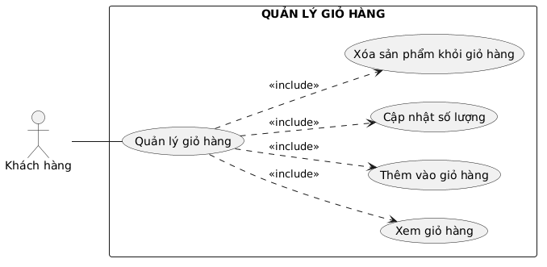
Sơ đồ phân rã đặt hàng
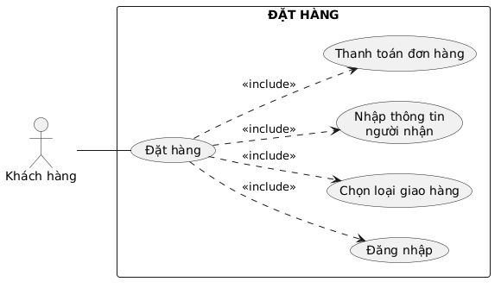
- Sơ đồ tuần tự
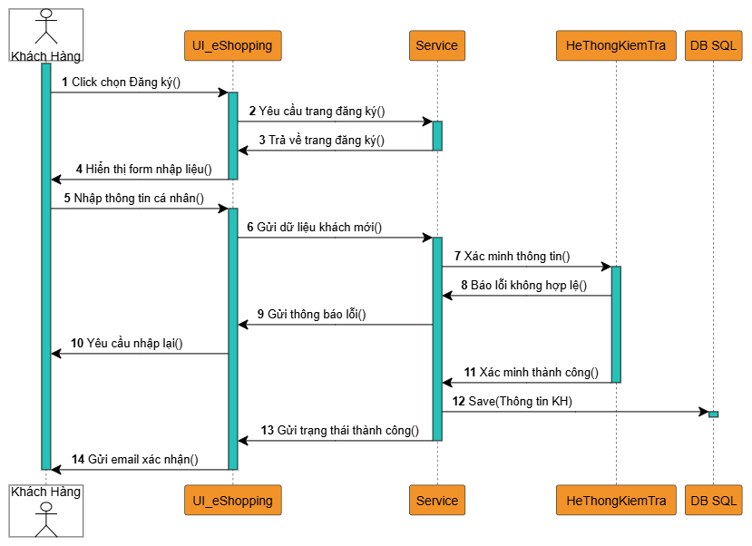
- Sơ đồ activiti
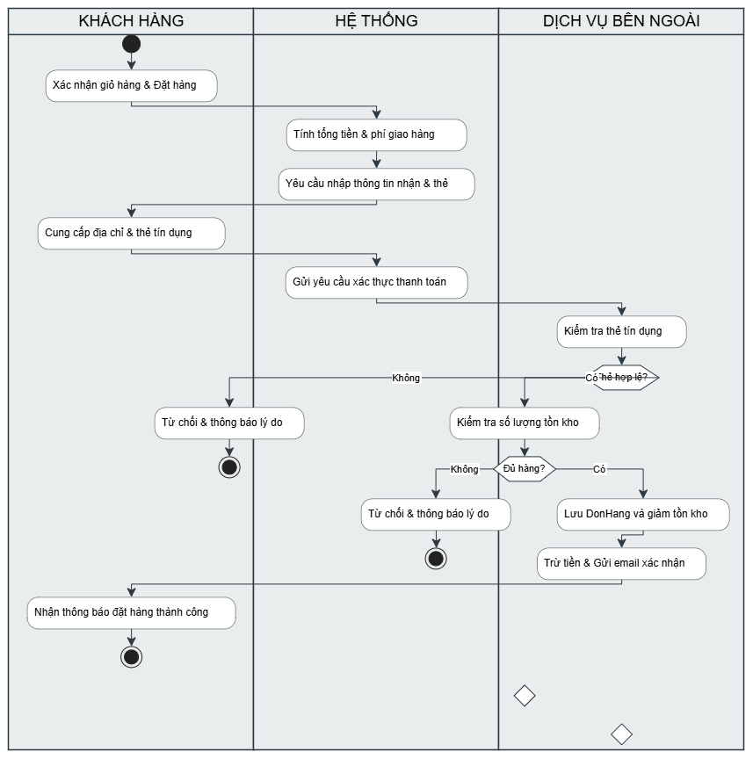
- Thiết kế csdl
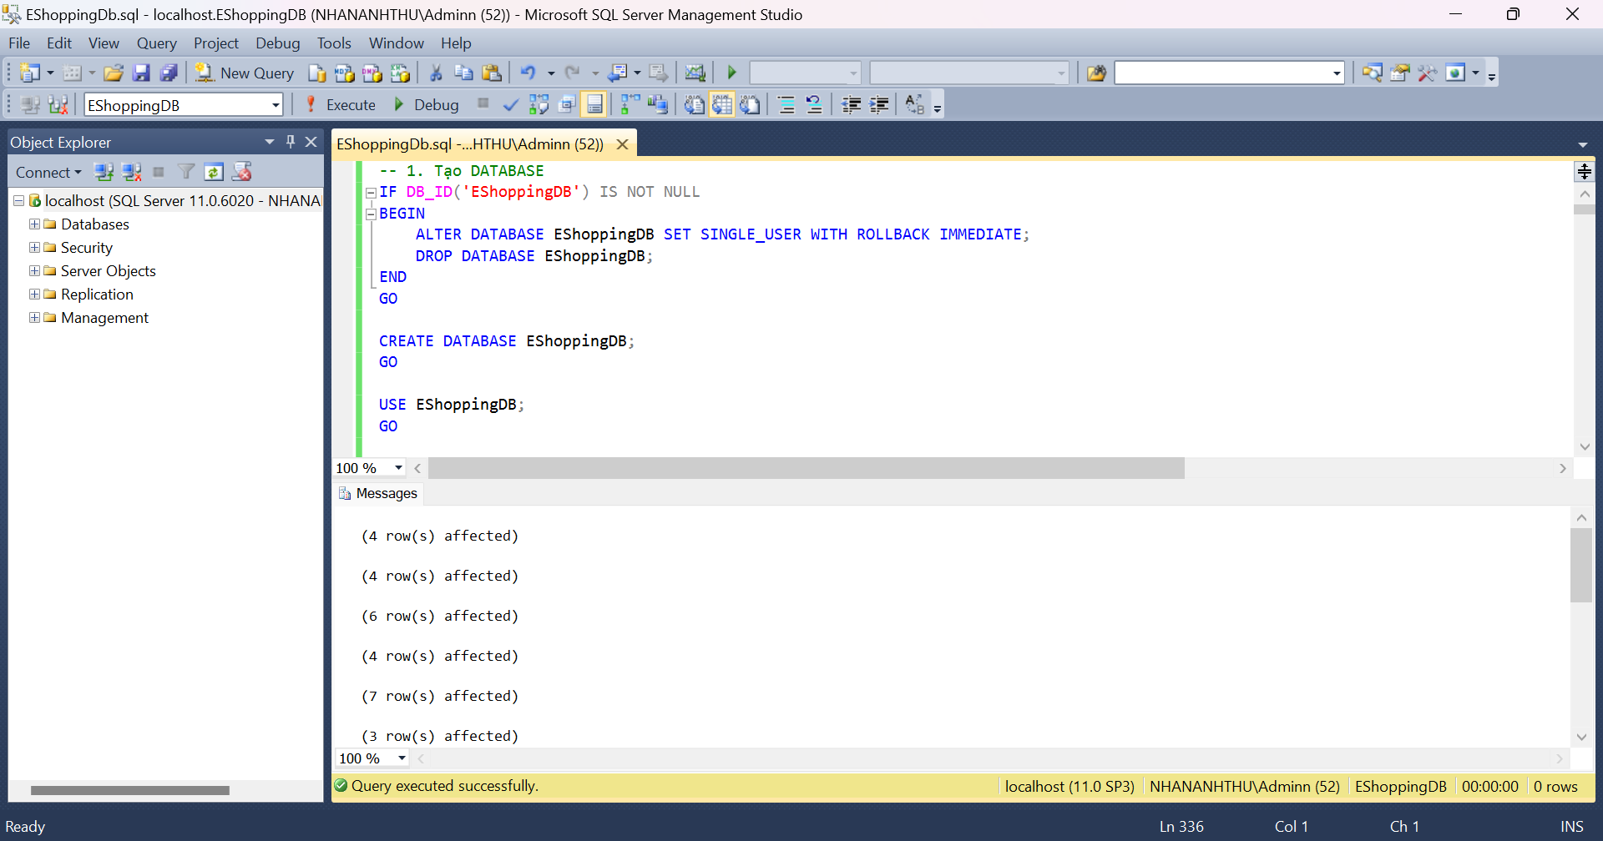

- ERD
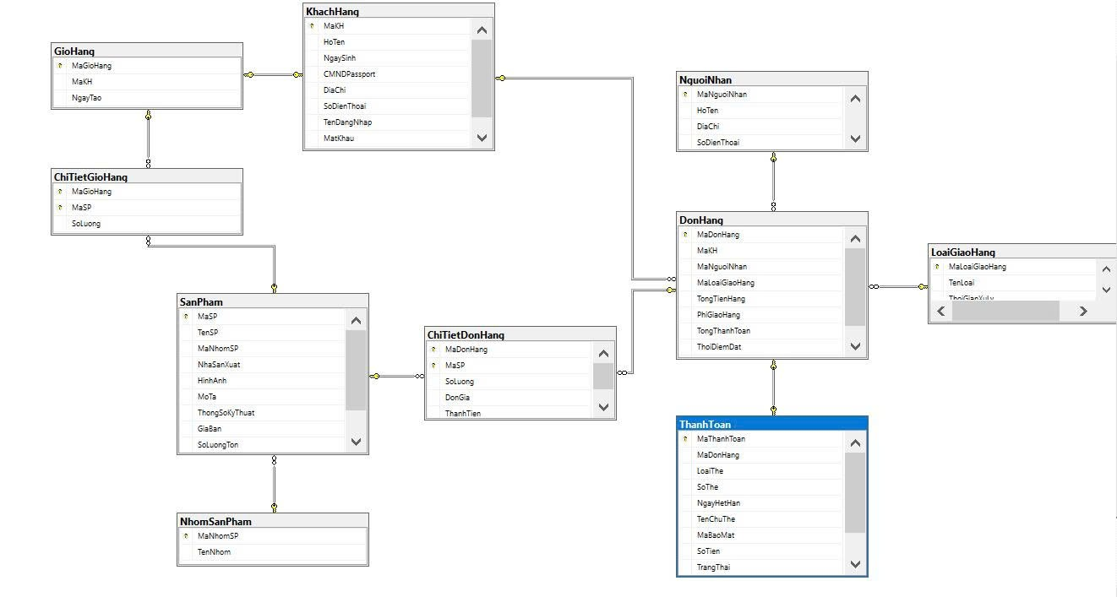
- Thiết kế form kết nối được với cơ sở dữ liệu
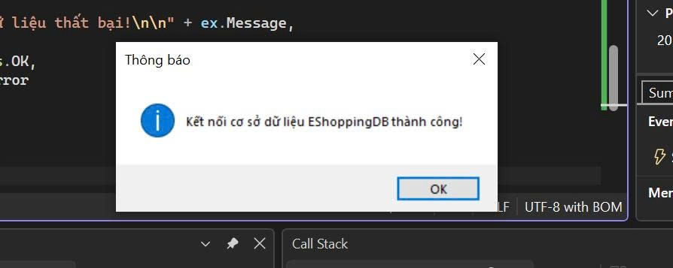
- Form main
